**Projets sur l’eau**

|  |  |  |  |
| --- | --- | --- | --- |
| **Séquence 1 :**  **« Nymphéas »**  **(2 séances)** | **Domaine :** Education artistique | | |
| **Champ disciplinaire :** Les arts visuels | | |
| **Objectif (pour le maître) :** « Enrichir sa culture artistique grâce à Monet (1) » | | |
| **Objectifs (pour les élèves), compétences disciplinaires :**  PA01 : Utiliser des techniques traditionnelles : la peinture, le dessin.  PA03 : Utiliser des procédures simples mais combinées : le recouvrement, les tracés, le collage/montage.  PA04 : Savoir travailler autant en surface qu’en volume.  PA05 : Savoir utiliser des instruments, des gestes techniques, des médiums et des supports variés. | | |
| **Matériel** | **Forme de travail,**  **Organisation** | **Situation, déroulement** | **Durée** |
| Représentation de l’œuvre : ***Nymphéas***, de Claude Monet | C / O | Observation de l’œuvre de l’artiste : les couleurs utilisées, les différents éléments (l’eau, les nénuphars, les fleurs) |  |
| Gouaches de couleur  (bleu, vert, violet),  pinceau pochoir  feuille Canson blanche, 24 x 32, 120g | Atelier dirigé : par petits groupes de 6 élèves sur la grande table au fond de la classe | Atelier dirigé :  œuvre de référence : ***Nymphéas***, de Claude Monet   1. Peindre le fond qui représente l’eau au pinceau pochoir en tamponnant les différentes couleurs successivement. |  |
| Demi-feuille A4 verte,  goulots de bouteilles en plastique préalablement découpés en forme de fleur, du papier absorbant  Peintures rose, blanche, jaune, verte (petits tubes de gouache),  Pinceau brosse, pot d’eau,  colle vinylique ou vernis colle | Individuel | Activités autonomes :   1. Découper un ou deux nénuphars dans le papier vert, le ou les peindre en dégradés de vert 2. Peindre les bouteilles (les fleurs) en rose et blanc 3. Faire une boule avec le papier absorbant, le coller au centre de la fleur et le peindre en jaune |  |
| Colle à papier et pistolet à colle |  | Séance n°2 : assembler le tout en collant les différents éléments |  |
| **Photos de nymphéas :**  C:\Users\ludivine\Pictures\imagesCAV2CT2V.jpg **C:\Users\ludivine\Pictures\imagesCAW2U8M6.jpg C:\Users\ludivine\Pictures\sans-titre.png C:\Users\ludivine\Pictures\imagesCAK9JUWX.jpg C:\Users\ludivine\Pictures\claude-monet-nympheas-1916.jpg** | | | |

|  |  |  |  |
| --- | --- | --- | --- |
| **Séquence 2**  **« Le bassin aux nymphéas »**  **(2 séances)** | **Domaine :** Education artistique | | |
| **Champ disciplinaire :** Les arts visuels | | |
| **Objectif (pour le maître) :** « Enrichir sa culture artistique grâce à Monet (2) » | | |
| **Objectifs (pour les élèves), compétences disciplinaires :**  PA01 : Utiliser des techniques traditionnelles : la peinture, le dessin.  PA03 : Utiliser des procédures simples mais combinées : le recouvrement, les tracés, le collage/montage.  PA04 : Savoir travailler autant en surface qu’en volume.  PA05 : Savoir utiliser des instruments, des gestes techniques, des médiums et des supports variés. | | |
| **Matériel** | **Forme de travail,**  **Organisation** | **Situation, déroulement** | **Durée** |
| Représentation de l’œuvre :  ***Le bassin aux nymphéas*** de Monet | C / O | Observation de l’œuvre de l’artiste : les couleurs utilisées, les différents éléments (l’eau, les nénuphars, les fleurs) |  |
| Gouaches de couleur  (bleu, vert),  pinceau brosse  feuille Canson blanche, 24 x 32  sel de table ou sucre cristal | Atelier dirigé : par petits groupes de 6 élèves sur la grande table au fond de la classe | Atelier dirigé :  œuvre de référence : ***Nymphéas***, de Claude Monet   * Peindre le fond qui représente l’eau au pinceau brosse en faisant des traits les différentes couleurs successivement. Saupoudrer de sucre cristal ou sel de table |  |
| Photocopie du coloriage  ***Le bassin aux nymphéas*** de Monet  Crayons de couleurs  ou craies grasses | Individuel | Activité autonome :   * Coloriage |  |
| Serviette de papier rose ou blanche, ou jaune | En collectif et individuel | Séance n°2 :  Activité magistrale : origami de la fleur de lotus, découpage de nénuphars puis collage |  |
| **Photos de nymphéas :**  C:\Users\ludivine\Pictures\imagesCA9N8Q7Y.jpg **C:\Users\ludivine\Pictures\imagesCARGW12M.jpg** **C:\Users\ludivine\Pictures\claude-monet-waterlilies-les-nympheas-study-of-the-morning-water.jpg** | | | |

|  |  |  |  |
| --- | --- | --- | --- |
| **Séquence 3**  **« Calligramme sur l’eau »**  **(2 séances)** | **Domaine :** Education artistique | | |
| **Champ disciplinaire :** Les arts visuels | | |
| **Objectif (pour le maître) :** « L’eau à travers les poèmes, les comptines, les chants » | | |
| **Objectifs (pour les élèves), compétences disciplinaires :**  PA01 : Utiliser des techniques traditionnelles : la peinture, le dessin.  PA03 : Utiliser des procédures simples mais combinées : le recouvrement, les tracés, le collage/montage.  PA04 : Savoir travailler autant en surface qu’en volume.  PA05 : Savoir utiliser des instruments, des gestes techniques, des médiums et des supports variés. | | |
| **Matériel** | **Forme de travail,**  **Organisation** | **Situation, déroulement** | **Durée** |
| Représentation de l’œuvre de Guillaume Apollinaire [https://encrypted-tbn1.gstatic.com/images?q=tbn:ANd9GcTuJ2IiJfr9cBRaZobY_zIM6zhYUJ5UuGsfwdRFK5YIzDW28JB4](http://www.google.fr/imgres?imgurl=http://lewebpedagogique.com/lall/files/calligramme.png&imgrefurl=http://lewebpedagogique.com/lall/calligrammes/&h=509&w=404&tbnid=IrnZTKz89_Wh_M:&zoom=1&docid=AmiA0GJ_x5EmVM&ei=Y4hWU4msGoy00wWhqoHwDA&tbm=isch&iact=rc&uact=3&dur=1835&page=1&start=0&ndsp=28&ved=0CJ0BEK0DMBU) | C / O | Observation de l’œuvre : dessin représenté par les mots |  |
| Une demi-feuille canson 24 x 32, 120g, brosse à dent,  gouache bleue, feuille A4 bleue | Atelier dirigé : par petits groupes de 6 élèves sur la grande table au fond de la classe | Atelier dirigé :   1. Plier en 2 la demi-feuille 2. Dessiner la moitié d’une goutte d’eau ou d’un nuage, d’un bateau, d’un parapluie… 3. Découper la partie dessinée et se servir du reste de la feuille comme pochoir 4. Poser le pochoir sur la feuille bleue 5. Pulvériser grâce à la brosse à dent de la peinture bleue (un cadre et le dessin apparaît sur la feuille bleue |  |
| Une demi-feuille blanche  Craies grasses | I / E | Activité autonome : Copier en cursif un texte de préservation de l’eau qui sera collé sur la feuille «  bateau sur l’eau » de la semaine suivante |  |
|  |  | Séance n°2 :  Proposer de recopier un poème, une comptine sur l’eau sur la feuille de dessin créée au pochoir. |  |
| **Exemples de calligrammes :**  [https://encrypted-tbn1.gstatic.com/images?q=tbn:ANd9GcREyFMunttHl1lG53yYDEidMHhZVP1UIi7n1J7zmwXNEjxk1CF3](http://www.google.fr/imgres?imgurl=http://www.edunet.ch/classes/c33/jmatthey/ecrireeau/parapluie.jpg&imgrefurl=http://www.edunet.ch/classes/c33/jmatthey/ecrireeau/ecrireeau1page.htm&h=238&w=227&tbnid=LG69VsXFTbEYTM:&zoom=1&docid=9cNh-XMdTCOqBM&ei=j4hWU_usHs2Y0QW1pYDgDA&tbm=isch&iact=rc&uact=3&dur=1036&page=6&start=177&ndsp=39&ved=0CBIQrQMwBDjIAQ) [https://encrypted-tbn2.gstatic.com/images?q=tbn:ANd9GcStertXcKFIRZV7kLQ1lxZoQN7WSvnRPj2XJNo1qW-mvkuSPD_8kC4Gpak](http://www.google.fr/imgres?imgurl=http://www.i-canut.com/thumb/4295.jpg&imgrefurl=http://www.i-canut.com/assos-98-date-2007-01.html&h=448&w=254&tbnid=g-a2J11XsLPZJM:&zoom=1&docid=oPlD_8xsBjYoXM&ei=Y4hWU4msGoy00wWhqoHwDA&tbm=isch&iact=rc&uact=3&dur=555&page=2&start=28&ndsp=36&ved=0CMoBEK0DMCQ)[https://encrypted-tbn1.gstatic.com/images?q=tbn:ANd9GcTlhqAoPTO7rloMFQbQALCum-Tnl3tSqf7HjMoyttAcJSnGKPtd](http://www.google.fr/imgres?imgurl=http://rlv.zcache.fr/bateau_sur_leau_tapis_de_souris-r19afca2636c542c8a1829ac856566c55_x74vi_8byvr_512.jpg&imgrefurl=http://www.zazzle.fr/boat_on_water_mousepad-144351139339853873&h=512&w=512&tbnid=5oxxpW0o-sYBxM:&zoom=1&docid=l1-S1P3k7PcVmM&ei=Y4hWU4msGoy00wWhqoHwDA&tbm=isch&iact=rc&uact=3&dur=484&page=3&start=64&ndsp=35&ved=0CN0CEK0DMFU)[https://encrypted-tbn1.gstatic.com/images?q=tbn:ANd9GcRnC3B24QSzhdirrobEnh4ekoVkst5x0yln46RTdnvwbJyu6A9cXg](http://www.google.fr/imgres?imgurl=http://scrat.hellocoton.fr/img/classic/calligramme-pluie-par-sabrina-gheroui-4891779.jpg&imgrefurl=http://www.hellocoton.fr/calligramme-la-reine-solitaire-par-marine-smeets-4897085&h=225&w=300&tbnid=XkEh66snMN_lUM:&zoom=1&docid=OyBNeR5LJtpPyM&ei=Y4hWU4msGoy00wWhqoHwDA&tbm=isch&iact=rc&uact=3&dur=358&page=4&start=99&ndsp=37&ved=0CIcDEK0DMGM) | | | |

|  |  |  |  |
| --- | --- | --- | --- |
| **Séquence 4 :**  **« Bateau sur l’eau »**  **(2 séances)** | **Domaine :** Education artistique | | |
| **Champ disciplinaire :** Les arts visuels | | |
| **Objectif (pour le maître) :** « Préserver les mers et les océans » | | |
| **Objectifs (pour les élèves), compétences disciplinaires :**  PA01 : Utiliser des techniques traditionnelles : la peinture, le dessin.  PA03 : Utiliser des procédures simples mais combinées : le recouvrement, les tracés, le collage/montage.  PA04 : Savoir travailler autant en surface qu’en volume.  PA05 : Savoir utiliser des instruments, des gestes techniques, des médiums et des supports variés. | | |
| **Matériel** | **Forme de travail,**  **Organisation** | **Situation, déroulement** | **Durée** |
| Feuille canson 24 x 32 blanche,  120 g ou 160 g | Atelier dirigé : par petits groupes de 6 élèves sur la grande table au fond de la classe | Atelier dirigé :  Peindre la mer : varier les bleus et les verts au pinceau brosse ou pinceau pochoir, faire des vagues, saupoudrer de sable, une fois la feuille peinte avant que ça sèche. Ou alors, mélange peinture et sable à peindre. |  |
| Feuilles A4 de différentes couleurs, chaque élève choisit sa couleur de bateau | En collectif et individuel | Activité magistrale : origami du bateau à coller sur le fond marin. |  |
| Modèles de différents poèmes ou comptines sur l’eau, stylo bleu | Individuel / écrit | Activité autonome :  Proposer de recopier un poème, une comptine sur l’eau sur la feuille de dessin créée au pochoir de la semaine précédente |  |
|  |  | Séance 2 :  Coller le bateau en origami ainsi que les petits textes copiés ; éventuellement, ajouter des déchets qu’on retrouve dans l’eau (bouteilles en plastique, sachets…) |  |
| **Bilan de la séance :** | | | |

|  |  |  |  |
| --- | --- | --- | --- |
| **Séquence 5**  **« Le cycle de l’eau »**  **(2 séances)** | **Domaine :** Education artistique | | |
| **Champ disciplinaire :** Les arts visuels | | |
| **Objectif (pour le maître) :** « Représenter le cycle de l’eau à travers les arts visuels » | | |
| **Objectifs (pour les élèves), compétences disciplinaires :**   * Réinvestir les techniques artistiques utilisées lors des séances précédentes pour créer une œuvre collective | | |
| **Matériel** | **Forme de travail,**  **Organisation** | **Situation, déroulement** | **Durée** |
| Visionner la séquence sur le cycle de l’eau dans le cartable de Sanleane | En demi-groupe classe | C:\Users\ludivine\Pictures\imagesCASFBRUA.jpg |  |
| 1 feuille A4 représentant une partie de l’image sur le cycle de l’eau, peinture de différentes couleurs | En atelier dirigé, sur la grande table | Chaque doit représenter une partie du cycle de l’eau.  Utiliser diverses techniques (dégradés et mélanges de couleurs, pointillisme…) |  |
| Craies grasses, feutres | I / E | En autonomie : Proposer « l’arbre des mots gentils »  Autour de l’arbre, proposer un décor aux pointillés horizontaux à la craie grasse  Dans chaque feuille d’arbre, écrire un mot gentil au feutre (faire l’inventaire avant et les écrire au tableau) |  |
| **Exemple de cycle de l’eau :**  **C:\Users\ludivine\Pictures\imagesCAQH5UPW.jpg** | | | |

|  |  |  |  |
| --- | --- | --- | --- |
| **Séquence 6**  **« Les différents états de l’eau »**  **(2 séances)** | **Domaine :** Education artistique | | |
| **Champ disciplinaire :** Les arts visuels | | |
| **Objectif (pour le maître) :** « Représenter les différents états de l’eau à travers les arts visuels » | | |
| **Objectifs (pour les élèves), compétences disciplinaires :**   * Réinvestir les techniques artistiques utilisées lors des séances précédentes pour créer une œuvre collective | | |
| **Matériel** | **Forme de travail,**  **Organisation** | **Situation, déroulement** | **Durée** |
| 1 feuille A4 blanche par enfant, 80g  Une paire de ciseaux | C / O | Activité collective :   * Rappeler les différents états de l’eau (liquide, solide, gazeux) * Proposer de représenter les 3 états dans un tableau unique * Se servir de la symétrie (pliage de feuilles blanches pour créer les gouttes d’eau, les flocons de neige (pliages et découpages) |  |
| Une feuille CANSON blanche ou bleue, gouache bleue et blanche,  Pinceau brosse ou pinceau pochoir, brosse à dent, sel ou sucre cristal | En individuel ou atelier dirigé | Individuellement, chaque élève fait son fond en peinture bleue. Il y ajoute du sel ou sucre pour l’effet de vapeur (minuscules gouttelettes) ainsi que des projections de peinture blanche à la brosse à dent.  Pour la goutte d’eau découpée, la peindre au doigt en bleu, plier la feuille, déplier c’est de la symétrie de peinture |  |
|  |  | Séance 2 : coller gouttes et flocons sur le fond de vapeur |  |
| **Exemple de cristaux de neige :**    [https://encrypted-tbn2.gstatic.com/images?q=tbn:ANd9GcSREk48EF62_o5osTiUvDE5B1JqnRp83g3z7XRoFjbqy1V69P3Jew](http://www.google.fr/imgres?imgurl=http://1.bp.blogspot.com/-YUtr8hWy2W4/UNdLYm6noPI/AAAAAAAATHI/IK26Qq8m7bw/s1600/flocons%2Bgalerie2.jpg&imgrefurl=http://heraldie.blogspot.com/2012/12/la-neige-en-heraldique.html&h=215&w=482&tbnid=zaFC1PQbwqC4zM:&zoom=1&docid=gHKJ_nBLEoVqQM&ei=dmpaU5ueH4bK0QWBm4CoDQ&tbm=isch&iact=rc&uact=3&dur=516&page=3&start=57&ndsp=30&ved=0CJYCEK0DMDs)[https://encrypted-tbn0.gstatic.com/images?q=tbn:ANd9GcSNyuRBjoAK3fRWNgIiB7hehj_jtnKIGTcjPMMm_6Xz_IxW09af](http://www.google.fr/imgres?imgurl=http://thumbs.dreamstime.com/z/neuf-flocons-de-neige-initiaux-fabuleux-1629968.jpg&imgrefurl=http://fr.dreamstime.com/photos-libres-de-droits-neuf-flocons-de-neige-initiaux-fabuleux-image1629968&h=1390&w=1300&tbnid=eM8wGARjSJQFIM:&zoom=1&docid=qg6IeyzfyHbH3M&ei=dmpaU5ueH4bK0QWBm4CoDQ&tbm=isch&iact=rc&uact=3&dur=556&page=2&start=27&ndsp=30&ved=0CIoCEK0DMDc)[https://encrypted-tbn2.gstatic.com/images?q=tbn:ANd9GcRZwMLQYTqrq9QjzYvOZz8geW8F-r_qlGg87QTNiGULG3oHbHhG](http://www.google.fr/imgres?imgurl=http://mespreps.com/documents/flocons_jpg_7534_0_53867300_1321737051.jpg&imgrefurl=http://mespreps.com/ouvertes/ecran/72&h=711&w=536&tbnid=3s0uPTLeGVbaeM:&zoom=1&docid=R6Ux1MOpC0G_mM&ei=dmpaU5ueH4bK0QWBm4CoDQ&tbm=isch&iact=rc&uact=3&dur=412&page=3&start=57&ndsp=30&ved=0CMwCEK0DME0) snowflake1 | | | |

Poésies, comptines, chants sur l’eau

|  |  |
| --- | --- |
| ***Sous la pluie***  Il tombe de l’eau, plic ! ploc ! plac !  Il tombe de l’eau plein mon sac.  Il pleut, ça mouille, Et pas du vin !  Quel temps divin Pour la grenouille !  Il tombe de l’eau, plic ! ploc ! plac !  Il tombe de l’eau plein mon sac.  Après la pluie Viendra le vent.  En arrivant Il vous essuie.  Il tombe de l’eau, plic ! ploc ! plac !  Il tombe de l’eau plein mon sac.  Jean Richepin | ***Il pleut dans mon cœur***  Il pleut dans mon cœur  Comme il pleut sur la ville.  Quelle est cette langueur  Qui pénètre mon cœur ?  O bruit doux de la pluie  Par terre et sur les toits !  Pour un cœur qui s’ennuie,  O le chant de la pluie !  Il pleure sans raison  Dans ce cœur qui s’écœure.  Quoi ! Nulle trahison ?  Ce deuil est sans raison  C’est la pire peine  De ne savoir pourquoi  Sans amour ni haine,  Mon cœur a tant de peine.  Paul Verlaine |
| ***La pluie sur mon cou***  La pluie sur mon cou  c'est doux c'est doux  la pluie sur mon front  c'est bon, c'est bon  la pluie sur mes doigts  c'est froid c'est froid | ***La mer***  La mer brille  Comme une coquille ;  On a envie de la pêcher.  La mer est verte,  La mer est grise,  Elle est d’azur,  Elle est d’argent et de dentelle. Paul Fort |
| Laissez chanter  L’eau qui chante.  Laissez courir  L’eau qui court.  Laissez vivre  L’eau qui vit.  L’eau qui bondit  Laissez dormir  L’eau qui dort.  Laissez mourir  L’eau qui meurt.  Philippe Soupault. | ***Il était un petit navire***  Il était un petit navire  Il était un petit navire  Qui n'avait ja, ja, jamais navigué  Qui n'avait ja, ja, jamais navigué  Ohé, ohé...  Ohé, ohé Matelot  Matelot navigue sur les flots  Ohé, ohé Matelot  Matelot navigue sur les flots |
| Tombe tombe tombe la pluie tout le monde est à l'abri Y a que mon p'tit frère qui est sous la gouttière et pêche du poisson pour toute la maison | ***À la claire fontaine*** M'en allant promener J'ai trouvé l'eau si belle Que je m'y suis baigné Il y a longtemps que je t'aime Jamais je ne t'oublierai ! |

Textes pour préserver les mers et les océans

|  |  |
| --- | --- |
| Nous avons besoin d’eau pour vivre.  Les plantes et les animaux aussi.  C’est un trésor qu’il faut soigneusement garder. | Des spécialistes s’occupent de la santé de l’eau.  Les pays riches essaient de la partager avec les plus pauvres.  Toi aussi, tu peux éviter de la gaspiller. |
| De nombreux pays maquent d’eau.  Une personne sur quatre seulement dans le monde reçoit l’eau du robinet. | Si tu prends une douche plutôt qu’un bain, tu économises 200 litres d’eau ! |
| Tu habites dans un pays où coulent de magnifiques rivières mais l’eau manquera un jour si nous l’utilisons sans faire attention. | Place une bassine sous la gouttière. Tu arroseras tes plantes avec de l’eau de pluie. |
| Les chasses d’eau, l’eau sale, les engrais, les désherbants finissent dans les rivières, les lacs et les eaux souterraines. L’eau de la planète est polluée. | Ferme vite les robinets qui gouttent! Des milliers de litres d’eau sont gaspillés ainsi. |
| Nettoyer l’eau coûte cher et, dans les pays pauvres, des millions d’enfants meurent de maladies attrapées dans l’eau sale. | Quand tu laves la vaisselle, inutile de faire gicler un énorme jet de produit. Une goutte suffit et c’est un peu de pollution en moins. |
| Des barrages, des digues dirigent nos rivières. La moitié des régions humides de France ont disparu. Les plantes et les animaux qui y vivaient aussi. | Conseille à tes parents d’acheter des produits de nettoyage biodégradables qui se détruisent tout seuls dans la nature. |
| Achète des fruits et des légumes « issus de l’agriculture biologique ». Aucun engrais n’a été utilisé pour les aider à pousser. | |

|  |  |
| --- | --- |
| Les mers et les océans occupent les deux tiers de notre planète bleue. C’est dans cet énorme réservoir d’eau qu’est née la vie il y a quatre milliards d’années, mais aujourd’hui les océans sont bien malades ! | Face au danger, le monde a réagi. Il est interdit de jeter les ordures industrielles dans les mers. Les pêcheurs doivent respecter les poissons menacés. |
| Parfois, les bateaux qui transportent le pétrole vident leurs réservoirs en pleine mer. L’épaisse couche gluante et noire qu’ils déversent tue tout sur son passage. | On multiplie les « fermes marines » où sont élevés des coquillages, des poissons et des crustacés qu’on peut récolter à volonté. |
| On construit sans relâche des ports, des maisons et des immeubles sur les bords de mer. Que vont devenir les plages ?  Les coraux, les minuscules animaux qui vivent en bordure de mer et abritent quantité de poissons et de plantes meurent peu à peu. | La mer, le sable et les rochers sont si beaux quand ils sont propres !  Ne jette rien sur la plage, ni dans la mer.  Cela pollue et peut tuer les habitants des mers. |
| Les pêcheurs attrapent dans leurs immenses filets tellement de poissons que certains deviennent très rares. Pour pêcher un kilo de crevettes, on tue plusieurs dizaines de kilos de poissons. | Si tu pêches des bébés poissons ou de très jeunes crevettes, rejette-les à la mer pour qu’ils puissent grandir et avoir des bébés à leur tour. |
| Toi qui aimes vivre et passer des vacances au bord de la mer, tu dois en prendre soin ! | Les bords de mer sont fragiles. Reste bien sur les sentiers pour ne pas piétiner les plantes, les insectes et les petits animaux qui vivent alentour. |

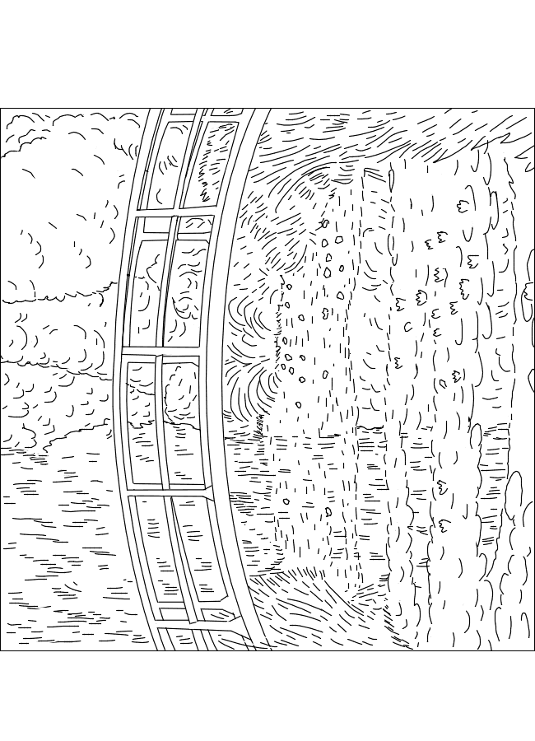

***Le bassin aux nymphéas*** de Claude Monet

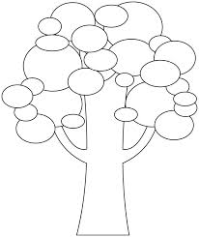

Mon arbre des mots gentils

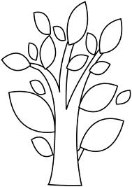

Mon arbre des mots gentils

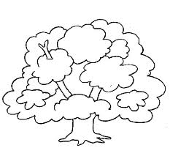

Mon arbre des mots gentils



Mon arbre des mots gentils

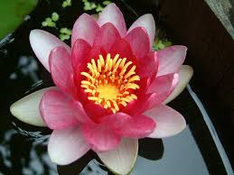

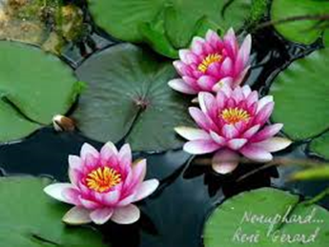

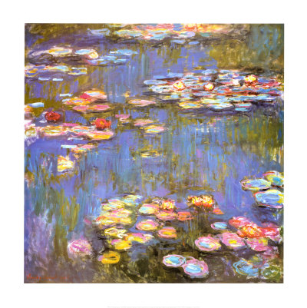

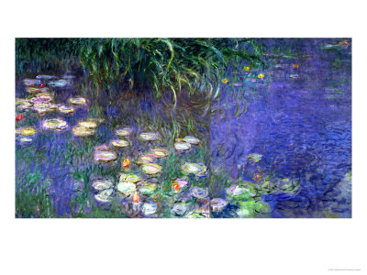

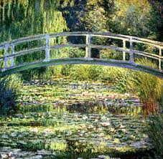

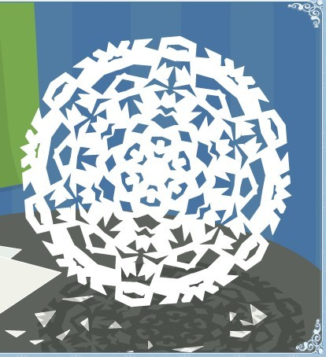

[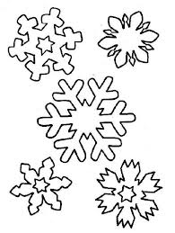](http://www.google.fr/imgres?imgurl=http://mespreps.com/documents/flocons_jpg_7534_0_53867300_1321737051.jpg&imgrefurl=http://mespreps.com/ouvertes/ecran/72&h=711&w=536&tbnid=3s0uPTLeGVbaeM:&zoom=1&docid=R6Ux1MOpC0G_mM&ei=dmpaU5ueH4bK0QWBm4CoDQ&tbm=isch&iact=rc&uact=3&dur=412&page=3&start=57&ndsp=30&ved=0CMwCEK0DME0)

[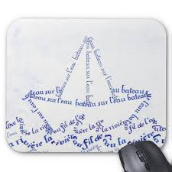](http://www.google.fr/imgres?imgurl=http://rlv.zcache.fr/bateau_sur_leau_tapis_de_souris-r19afca2636c542c8a1829ac856566c55_x74vi_8byvr_512.jpg&imgrefurl=http://www.zazzle.fr/boat_on_water_mousepad-144351139339853873&h=512&w=512&tbnid=5oxxpW0o-sYBxM:&zoom=1&docid=l1-S1P3k7PcVmM&ei=Y4hWU4msGoy00wWhqoHwDA&tbm=isch&iact=rc&uact=3&dur=484&page=3&start=64&ndsp=35&ved=0CN0CEK0DMFU)[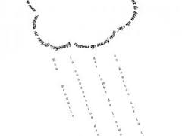](http://www.google.fr/imgres?imgurl=http://scrat.hellocoton.fr/img/classic/calligramme-pluie-par-sabrina-gheroui-4891779.jpg&imgrefurl=http://www.hellocoton.fr/calligramme-la-reine-solitaire-par-marine-smeets-4897085&h=225&w=300&tbnid=XkEh66snMN_lUM:&zoom=1&docid=OyBNeR5LJtpPyM&ei=Y4hWU4msGoy00wWhqoHwDA&tbm=isch&iact=rc&uact=3&dur=358&page=4&start=99&ndsp=37&ved=0CIcDEK0DMGM)[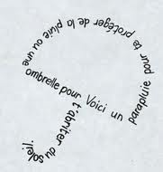](http://www.google.fr/imgres?imgurl=http://www.edunet.ch/classes/c33/jmatthey/ecrireeau/parapluie.jpg&imgrefurl=http://www.edunet.ch/classes/c33/jmatthey/ecrireeau/ecrireeau1page.htm&h=238&w=227&tbnid=LG69VsXFTbEYTM:&zoom=1&docid=9cNh-XMdTCOqBM&ei=j4hWU_usHs2Y0QW1pYDgDA&tbm=isch&iact=rc&uact=3&dur=1036&page=6&start=177&ndsp=39&ved=0CBIQrQMwBDjIAQ)

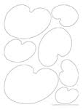

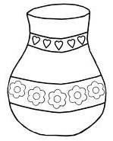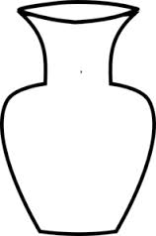

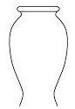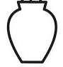



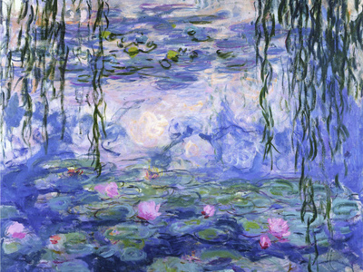

**«  Nympheas » de Claude Monet**